Söta smaker – Kryddstekt endiv med hjortron och vaniljkräm

Recept för 4 personer
Ingredienser:
2 st gula endiver
2st kanelstänger
cesten från ½ apelsin
2 st stjärnanis
2 msk socker
2 st lagerblad
2dl must

Såhär gör man:
Dela endiverna på längden. Strö sockret i botten på en kall teflonpanna. Sätt teflonpannan på mellanvärme på spisen och karamellisera sockret. Lägg ner endiverna med snittytan nedåt tillsammans med alla torra kryddor. Låt stekas en kortare stund och slå sedan över musten. Sänk värmen och koka ner tills lite av vätskan återstår, låt svalna i stekpannan.

Vaniljkräm
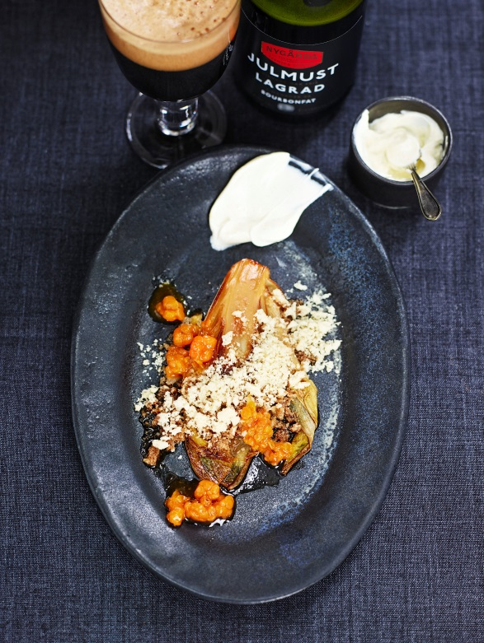
2 äggulor
1 dl grädde
2 msk socker
2 dl färskost
1vaniljstång

Dela vaniljstången på mitten. Skrapa ur fröna.
Sjud upp grädde tillsammans med socker, frön från vaniljstång samt vaniljstången.
Knäck äggulan i en bunke och häll i den ljumma vätskan i bunken. Blanda samman.
Häll tillbaka i kastrullen och värm under omrörning till första bubblan.
Låt svalna av och blanda ner färskosten.
Serveras rumstempererad.

Drömmar med ingefära
100 g smör, rumstempererat
2 dl strösocker
2 tsk vaniljsocker
1 dl matolja
1 tsk hjortonsalt
ca 4 dl vetemjöl
1 msk riven ingefära

Blanda smör, socker och vaniljsocker i en bunke.
Blanda.
Tillsätta olja, ingefära och hjortonsalt.
Blanda.
Tillsätt mjöl till en smulig deg.
Lägg degen på en bakplåt och grädde i 150 grader under ca 20 minuter.
Låt svalna och hacka drömmarna grovt med kniv.

Till servering:
4 msk hjortronsylt

Lyft upp endiverna ur stekpanna och avlägsna kryddorna.
Lägg på fyra tallrikar och ringla lagen från stekpannan över.
Lägg över de hackade drömmarna och hjortronsylten.

Servera med vaniljkrämen

